Dbamy o przyrodę
Temat dnia: Ochroń przyrodę.
Cele główne:
- ćwiczenia koordynacji słuchowo-ruchowej;
- rozwijanie umiejętności wokalnych;
- rozwijanie sprawności manualnych;
- zachęcanie do segregowania śmieci.
Cele operacyjne: Dziecko:
- porusza się przy piosence;
- śpiewa piosenkę;
- wykonuje papierowy pojemnik na śmieci;
- segreguje śmieci.

- Wyjaśnianie słów „Lasy to płuca Ziemi”.
Rodzic nawiązuje do wcześniejszej rozmowy, wyjaśnia, że lasy to płuca Ziemi, bo produkują tlen, którym oddychamy, zatrzymują także pył i kurz, oczyszczają powietrze, a drzewa iglaste wydzielają olejki eteryczne.
- Zabawa dydaktyczna „Co zanieczyszcza powietrze?” (załącznik)
(Obrazki przedstawiające różne środki lokomocji, napisy: tak, nie)
Rodzic rozkłada w różnych miejscach Sali obrazki przedstawiające różne środki lokomocji, zakłady z dymiącymi kominami, zanieczyszczającymi powietrze, oraz przedmioty służące dzieciom do zabawy. Dziecko ogląda odszukane obrazki i układa pod napisem „Tak” te, które nie mają wpływu na zanieczyszczenie powietrza (np. rower, deskorolka, rolki, hulajnoga, kajak, żaglówka), a pod napisem „Nie” -pozostałe ( fabryka z dymiącym kominem, samochód, samolot, lokomotywa spalinowa). Rodzic uświadamia Dziecku, że można przeciwdziałać zanieczyszczeniu powietrza poprzez stosowanie specjalnych filtrów, katalizatorów, benzyny bezołowiowej.

TAK NIE

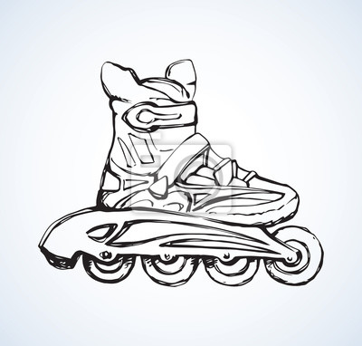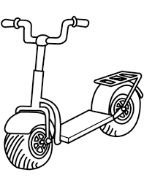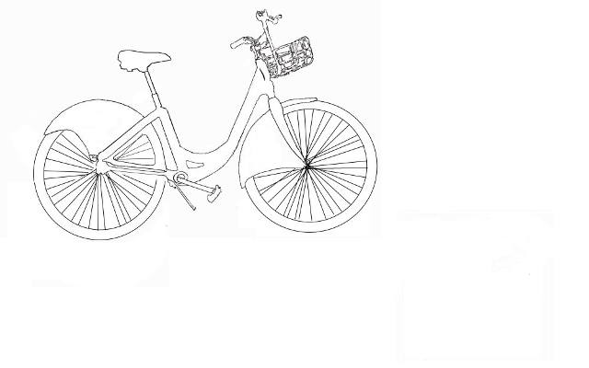
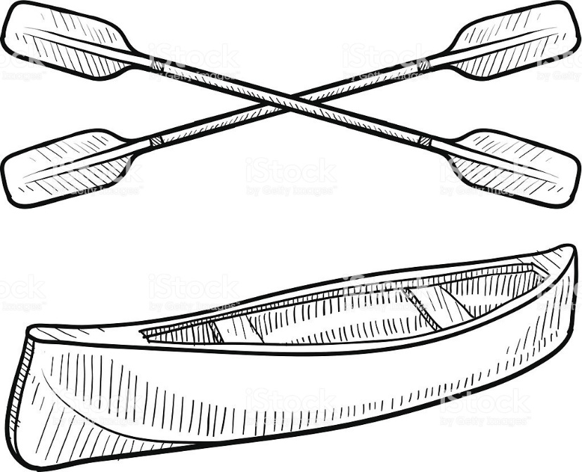
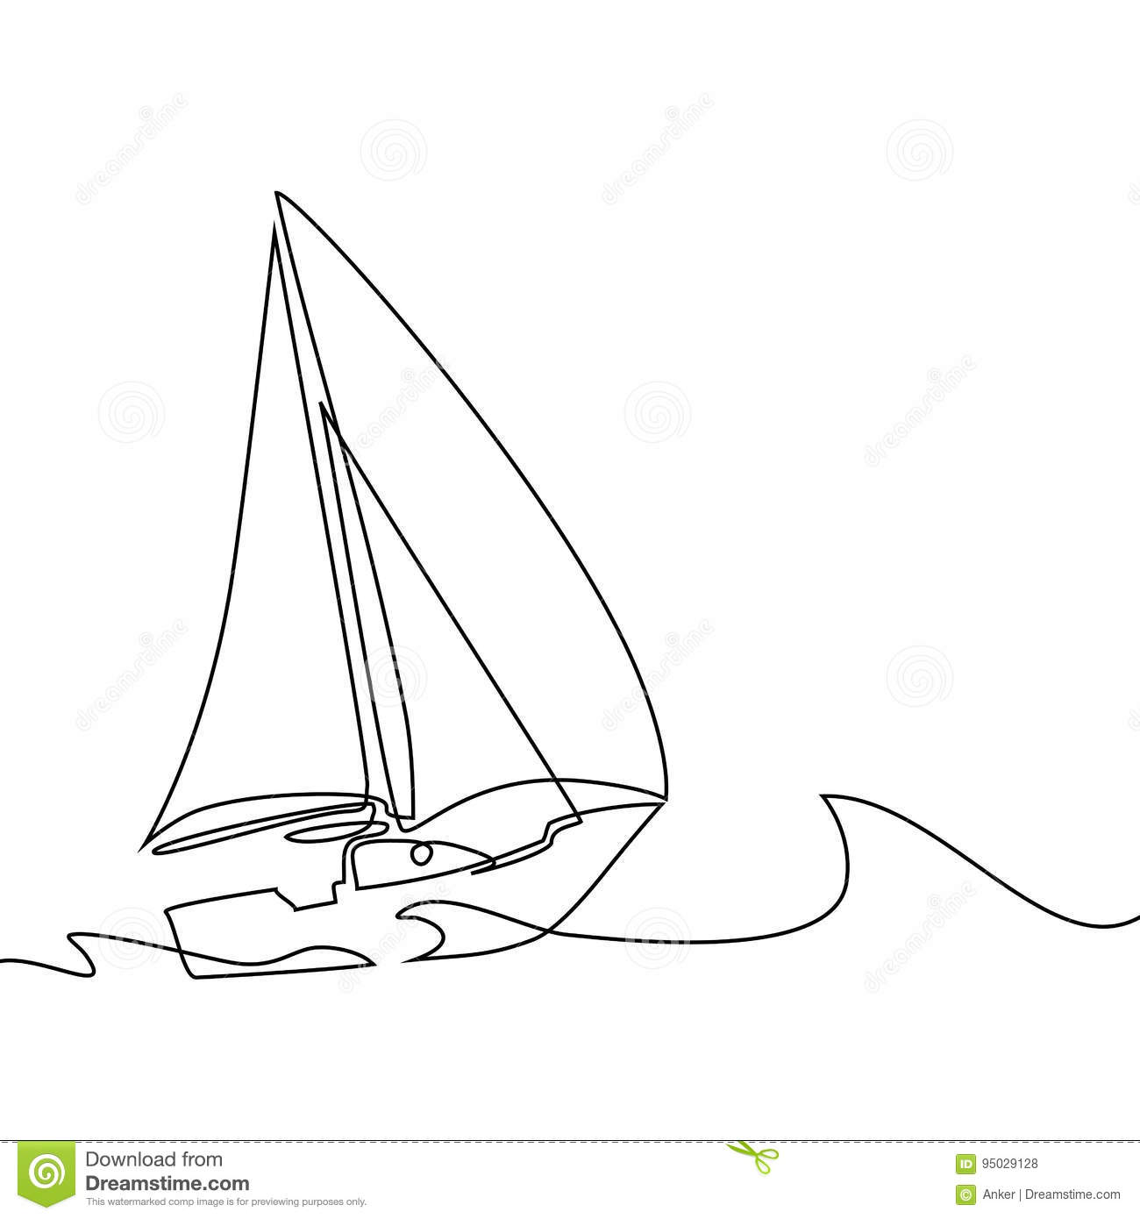
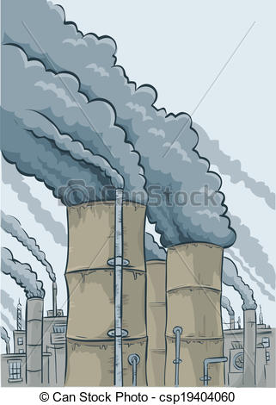
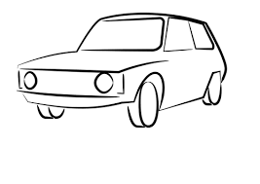
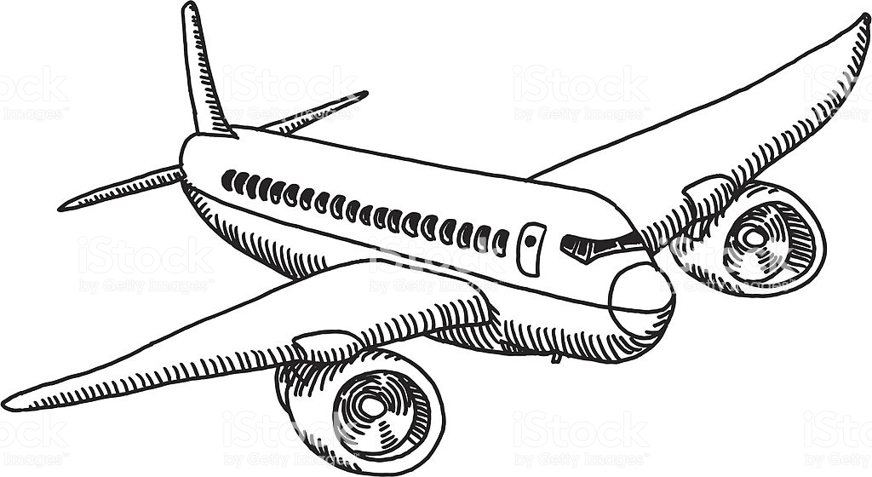
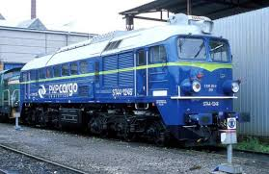
- Zabawy przy piosence „Ochroń Ziemię”. https://www.youtube.com/watch?v=3oEy3cS29W8
Dziecko w dowolny sposób porusza się śpiewając piosenkę. Stara się zapamiętać jej słowa.
- Rodzic prezentuje opakowania po różnych materiałach.
Są tu materiały papierowe, szklane, aluminiowe, plastikowe. Dziecko zastanawia się, po czym są poszczególne opakowania, segreguje je według materiału z jakiego zostały wykonane.

- Zabawa „Do jakiego pojemnika?”
Rodzic pokazuje dziecku obrazki specjalnych pojemników, których używa się do segregowania odpadów, i wyjaśnia, jakie odpady można do nich wkładać.
Podkreśla znaczenie segregowania odpadów i ich ponownego przetwarzania w celu odzyskania materiału, który może zostać ponownie wykorzystany. Śmieci nie zanieczyszczają wtedy środowiska, tylko ponownie mogą zostać użyte. Wyjaśnia pojęcie recyklingu.
Pojemnik (lub worek) niebieski – papier;
Pojemnik (lub worek) zielony – szkło;
Pojemnik (lub worek) żółty – metale i tworzywa sztuczne.

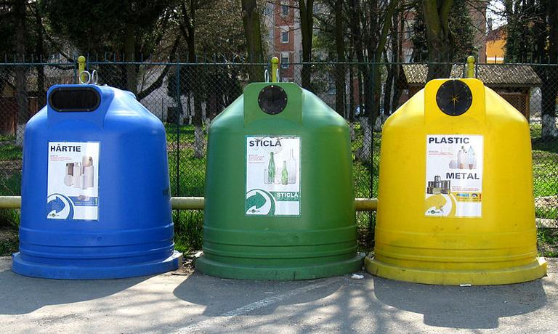

- Wyprawka, karta 21, klej, nożyczki, kredki. https://www.mac.pl/flipbooki
Oglądanie rysunków pojemników służących do segregowania śmieci.
Wycinanie z karty elementów pojemników.
Kolorowanie pojemników na odpowiednie kolory, w zależności od rodzaju śmieci, jakie należy do nich wrzucać (przedstawione na rysunkach).
Składanie i sklejanie pojemników zgodnie z instrukcją.
Wykonanie prac przez dzieci.
Umieszczenie prac w kąciku dla rodziców.
Porządkowanie miejsc pracy.
- Karta pracy, cz. 4, str. 16, 17 https://www.mac.pl/flipbooki

Miłej zabawy i nauki! I.Ponisz

